მობილური აპლიკაცია „სოც.აგენტი“
გაცნობებთ, რომ სსიპ სოციალური მომსახურების სააგენტომ უზრუნველყო მიზნობრივი მობილური აპლიკაციის შექმნა სოციალური აგენტებისთვის.
აპლიკაციის საშუალებით შესაძლებელია:
1) სოციალურად დაუცველი ოჯახების მონაცემთა ერთიან ბაზაში რეგისტრაციის მსურველი ან რეგისტრირებული ოჯახების მიერ, მოხმარებული ელექტროენერგიისთვის გადახდილი თანხის ნახვა, კომპანია „ენერგო პრო ჯორჯიას“ ან „თელასის“ ელექტროენერგიის მომხმარებლის აბონენტის ნომრის საშუალებით, მიმდინარე თვის წინა მეორე თვიდან გასული თორმეტი თვის განმავლობაში ჯამში გადახდილი თანხის შესახებ.
2) სოციალურად დაუცველი ოჯახების მონაცემთა ერთიან ბაზაში რეგისტრაციის მსურველი ან რეგისტრირებული ოჯახის წევრ(ებ)ის პირადი ნომრის საშუალებით შესაძლებელია მიღებულ იქნას ინფორმაცია სახელმწიფო გასაცემლების შესახებ (სახელმწიფო პენსია, სახელმწიფო კომპენსაცია, სოციალური პაკეტი, საყოფაცხოვრებო სუბსიდია, შრომითი მოვალეობის შესრულებისას დასაქმებულის ჯანმრთელობისათვის ვნების შედეგად მიყენებული ზიანის ანაზღაურების დახმარება ე.წ. „რეგრესი“), დევნილთა შემწეობის ოდენობის შესახებ, საარსებო შემწეობის ოდენობის შესახებ, მინდობით აღზრდის გასაცემლის ოდენობის შესახებ, სამოქალაქოს სტატუსების შესახებ (გარდაცვალება, პატიმრობა/წინასწარი დაკავება, გაუქმებული პირადი ნომერი, სამოქალაქო რეესტრის მიხედვით არ აქვს ბაზაში რეგისტრაციის უფლება, უცხოეთში მცხოვრები თანამემამულე), საზღვრის კვეთის შესახებ, ბაზაში რეგისტრაციაზე 1 წლიანი შეზღუდვის შესახებ, პიროვნების დუბლირების გამოსარიცხად - ინფორმაცია პიროვნების რეგისტრაციაზე სოციალურად დაუცველი ოჯახების მონაცემთა ერთიანი ბაზიდან (ოჯახის საიდენტიფიკაციო კოდი, დეკლარაციის შევსების თარიღი, მისამართ(ებ)ი, შემოსავლების შესახებ (როგორც წინა მეორე თვეში, ასევე მიმდინარე თვიდან ბოლო ერთი წლის ჯამი), სატრანსპორტო საშუალების (ავტომობილი, ტრაქტორი კომბაინი) ქონის/რეგისტრაციის შესახებ და აგრეთვე პიროვნების საკუთრებაში არსებული უძრავი ქონების (მიწა, სახლი და სხვა.) შესახებ.
აპლიკაციის გადმოსაწერად მობილური ტელეფონის საშუალებით შედით http://ehealth.moh.gov.ge/MobilePortal/ მისამართზე და გაააქტიურეთ ჩანაწერი „სოციალური ინფორმაცია“.
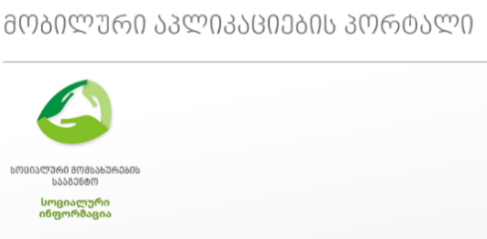
ზემოაღნიშნული ინფორმაციის სანახავად გახსენით ჩამოტვირთული აპლიკაცია, თუ თქვენი ტელეფონის ანდროიდ ვერსია (Android version) მეტია ან ტოლია 6, მაშინ გამოჩნდება გაფრთხილების ფანჯარა გარკვეულ უფლებებზე შესაძლო წვდომის მინიჭების თაობაზე
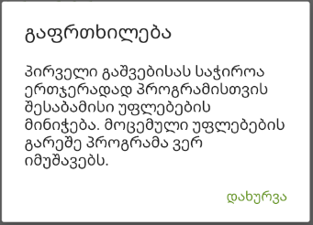
რომლის დახურვის შემდეგ ერთმანეთის მიმდევრობით გამოჩნდება სამი კითხვა, გარკვეული უფლებების მინიჭების შესახებ. კითხვების მიმდევრობა ყველა ტელეფონზე განსხვავებულად იქნება.
მაგალითად: რომ გამოჩნდება I სურათზე ნაჩვენები კითხვა, მასზე დათანხმება აუცილებელია. თუ არ დათანხმდებით (ანუ დააწვებით ღილაკს DENY) აპლიკაცია ვერ იმუშავებს. დათანხმებისთვის დააწექით ღილაკს „ALLOW“, ამ უფლებაზე თანხმობით თქვენ სააგენტოს უფლებას აძლევთ მიიღოს ინფორმაცია თქვენი ტელეფონის IMEI კოდის შესახებ და სიმ ბარათის სერიული ნომრის შესახებ.
სურათი: I.
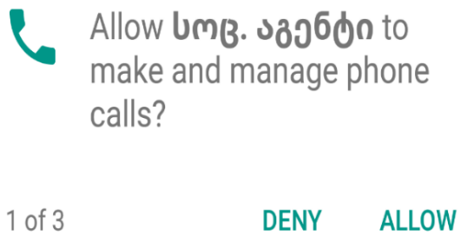
რომ გამოჩნდება II სურათზე ნაჩვენები კითხვა, ამ კითხვას შეგიძლიათ დაეთანხმოთ (ALLOW) ან უარყოთ (DENY). თუ გსურთ, აპლიკაციაში შესვლისას SMS კოდი ავტომატურად შეივსოს დააწექით „ALLOW“, ხოლო თუ გსურთ SMS კოდი ხელით შეავსოთ დააწექით „DENY“.
სურათი : II.
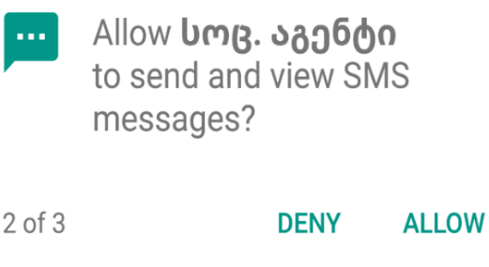
რომ გამოჩნდება III სურათზე ნაჩვენები კითხვა, მასზე შეგიძლიათ დათანხმდეთ ან უარყოთ, თუ გსურთ სააგენტოს ქონდეს წვდომა თქვენს GPS კოორდინატებზე (სააგენტო ამ კოორდინატების მეშვეობით მიიღებს ინფორმაციას თუ რომელი ადგილიდან/მისამართიდან ხორციელდება აპლიკაციის საშუალებით ინფორმაციის მოძიება, აღნიშნულ ინფორმაციას სააგენტო მიიღებს მხოლოდ იმ პერიოდში როდესაც თქვენს მიერ მოხდება აპლიკაციის გამოყენება), დააწექით ღილაკს „ALLOW“, თუ არ გსურთ დააწექით ღილაკს „DENY“.
სურათი: III.
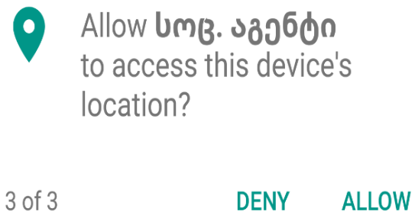
ხოლო თუ თქვენი ტელეფონის ანდროიდ ვერსია (Android version) ნაკლებია 6-ზე, მაშინ არ გექნებათ საშუალება რომელიმე უფლების მინიჭებაზე უარის თქმის, აპლიკაცია ავტომატურად დაეთანხმება ზემოთ აღწერილ სამივე უფლებას თუ დააწვებით ღილაკს „Install“.
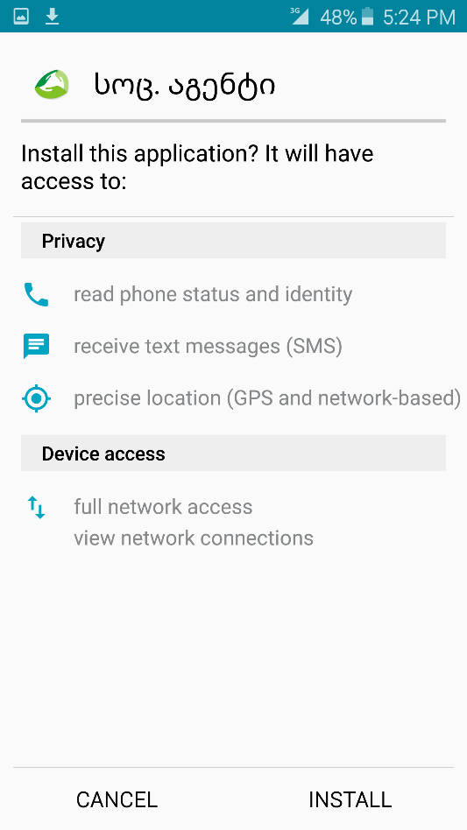
აპლიკაციით სარგებლობისთვის ინსტალაციის შემდეგ დააჭირეთ ღილაკს „Open“ და გაიარეთ ერთჯერადი რეგისტრაცია „რეგისტრაციის“ ღილაკის გამოყენებით.
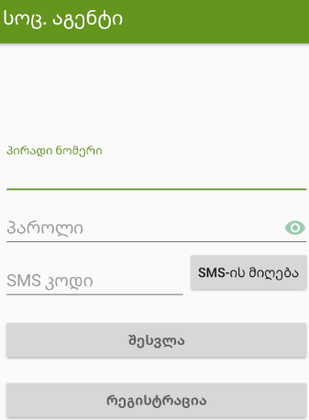
შეავსეთ მითითებული ყველა ველი: პირადი ნომერი - თქვენი პირადი ნომერი, პაროლი - სასურველი პაროლი, გაიმეორეთ პაროლი - ხელმეორედ ჩაწერეთ პაროლის ველში უკვე ჩაწერილი კომბინაცია, SMS კოდი - ეს ველი თავად შეივსება ავტომატურად თუ უფლებების მინიჭების დროს SMS კოდის ავტომატური შევსების უფლება მიანიჭეთ პროგრამას, წინააღმდეგ შემთხვევაში მოგიწევთ ხელით შეავსოთ აღნიშნული ველი, მას შემდეგ რაც დააწვებით ღილაკს „SMS-ის მიღება“ და თქვენს ტელეფონში მოვა მოკლეტექსტური შეტყობინების სახით გარკვეული ციფრების კომბინაცია (ექვსი ციფრი) და ბოლოს გაააქტიურეთ ღილაკი „რეგისტრაცია“.
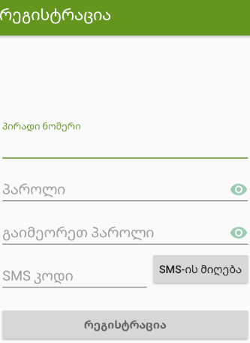
რეგისტრაციის შემდეგ აპლიკაციაში შესვლისთვის პირადი ნომრის გრაფაში ჩაწერეთ თქვენი პირადი ნომერი და პაროლი, რომელიც რეგისტრაციის დროს მიუთითეთ, დააწექით ღილაკს „SMS-ის მიღება“, გამოჩნდება საინფორმაციო შეტყობინება „SMS კოდი გამოგზავნილია.“
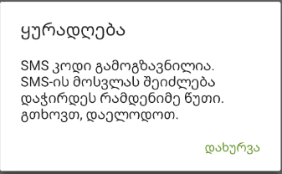
რამდენიმე წუთში/წამში მოგივათ SMS-ი სოციალური მომსახურების სააგენტოდან და SMS კოდი-ის ველი ავტომატურად შეივსება, თუ უფლებების მინიჭების დროს SMS კოდის ავტომატური შევსების უფლება მიანიჭეთ პროგრამას, წინააღმდეგ შემთხვევაში მოგიწევთ ხელით შეავსოთ აღნიშნული ველი SMS-ის სახით მიღებული ციფრების კომბინაციით და გაააქტიურეთ ღილაკი „შესვლა“.
შესვლის ღილაკის გააქტიურების შემდეგ თუ თქვენს ტელეფონში გამორთულია GPS-ი, მაშინ გამოჩნდება საინფორმაციო შეტყობინება „GPS გამორთულია გთხოვთ ჩართოთ GPS-ი პარამეტრებში. პარამეტრებში გადაყვანა?“
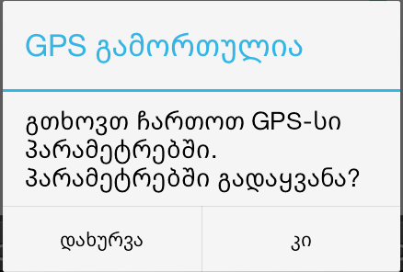
თუ გსურთ სოციალური მომსახურების სააგენტოს ჰქონდეს წვდომა თქვენი ტელეფონის GPS-ის კოორდინატებზე მაშინ დააწექით ღილაკს „კი“, ამ ღილაკის გააქტიურების შემთხვევაში გაიხსნება პარამეტრების ფანჯარა სადაც უნდა ჩართოთ GPS კოორდინატები.
თუ არ გსურთ დააწექით ღილაკს „დახურვა“. დახურვის ღილაკის ერთხელ გამოყენების შემთხვევაში ზემოაღნიშნული კითხვა ხელმეორედ აღარ გამოჩნდება.
შემდეგ მობილურის ბექ ღილაკით  დაბრუნდით წინა მენიუში და დააწექით „შესვლის“ ღილაკს, გაიხსნება ძირითად ფანჯარაში, სახელად „ოჯახი/წევრები“,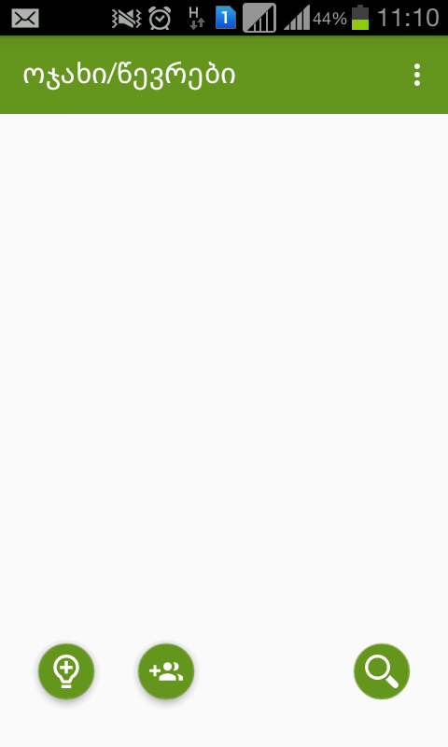 სადაც ზედა მარჯვენა კუთხეში განთავსებულია ღილაკი, რომლის გააქტიურებისას გამოჩნდება ჩამონათვალი: პაროლის შეცვლა, ლოგების გაგზავნა, გამოსვლა.
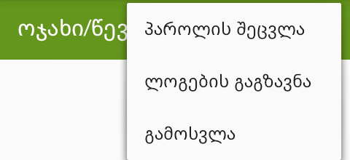
პაროლის შეცვლა - თუ გსურთ პაროლის შეცვლა გაააქტიურეთ ეს ღილაკი. გაიხსნება ფანჯარა სადაც მიუთითებთ ძველ პაროლს, ახალ პაროლს ორჯერ, SMS-კოდს - მას შემდეგ რაც დააწვებით ღილაკს „SMS-ის მიღება“ და ბოლოს დააწექით ღილაკს „შეცვლა“.
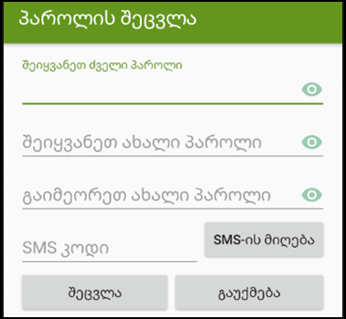
პაროლის შეცვლის შემდეგ გამოჩნდება საინფორმაციო შეტყობინება „პაროლი წარმატებით შეიცვალა“.
ლოგების გაგზავნა - გამოიყენება მაშინ, თუ მობილურ აპლიკაციაში მუშაობისას შეგექმნათ ტექნიკური პრობლემა და ტექნიკური სამსახურისთვის გსურთ პრობლემასთან დაკავშირებული დეტალების გადაგზავნა.
გამოსვლა - აპლიკაციიდან გამოსვლა.
„ოჯახი/წევრები“-ს ფანჯრის ქვედა მხარეს განთავსებულია სამი ღილაკი: მარცხნიდან პირველი (ელექტროენერგიის აბონენტის ნომრის დამატება) და მეორე (პიროვნების დამატება) ღილაკებით ხდება მონაცემების დამატება „ოჯახი/წევრები“-ს სიაში, ხოლო მესამე „ძებნის“ ღილაკი გამოიყენება „ოჯახი/წევრები“-ს სიაში უკვე დამატებული ყველა მონაცემის (აბონენტის ნომრის, პირადი ნომრ(ებ)ის) შესახებ დაწვრილებითი ინფორმაციის მოძიებისათვის.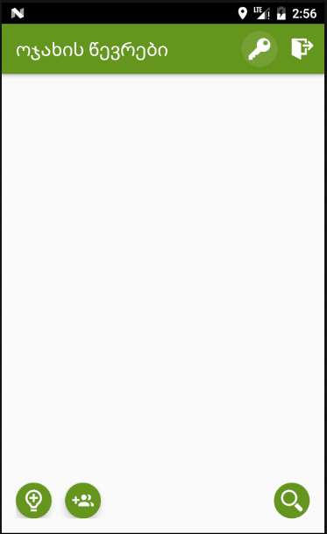
მაგალითად, იმყოფებით ოჯახში, ავსებთ დეკლარაციას და გსურთ გაიგოთ ამ ოჯახმა რამდენი ლარი გადაიხადა მოხმარებულ ელექტროენერგიაზე, დეკლარაციის შევსების თვის (მიმდინარე თვის) წინა მეორე თვიდან, გასული თორმეტი თვის განმავლობაში ჯამში (გაითვალისწინეთ, აპლიკაცია გაწვდით ინფორმაციას მიმდინარე თვის მდგომარეობით და შეუძლებელია ნახოთ მაგალითად 2013 წლის მაისში, შევსებულ დეკლარაციაში რა დანახარჯის ჩაწერა ეკუთვნოდა ოჯახს). ამისათვის შედით „ოჯახი/წევრები“-ს ფანჯარაში, დააწექით ქვედა მხარეს მარცხნიდან პირველ (ელექტოენერგიის აბონენტის ნომრის დამატების)ღილაკს, გამოჩნდება აბონენტის ნომრის ჩასაწერი ველი, სადაც მიუთითებთ შესაბამის ციფრებს და სინქრონიზაციის ღილაკის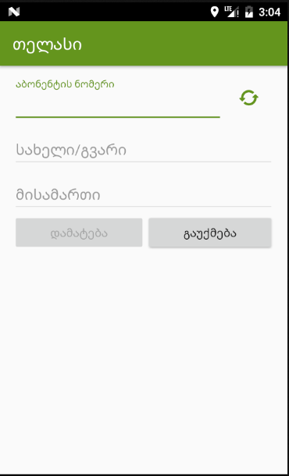 გამოყენებით გამოჩნდება იმ პიროვნების სახელი და გვარი ვის სახელზეც ეს აბონენტის ნომერია რეგისტრირებული და მისამართი, რომელ მისამართზეც რეგისტრირებულია მითითებული აბონენტის ნომერი (გაითვალისწინეთ ეს არ არის პიროვნების იურიდიული მისამართი, თუმცა შესაძლებელია დაემთხვეს ერთმანეთს).
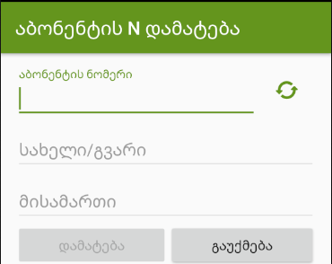
სინქრონიზაციის ღილაკის გამოყენების შემდეგ (ანუ მას შემდეგ რაც დარწმუნდებით, რომ სწორად ჩაწერეთ აბონენტის ნომერი) გაააქტიურეთ დამატების ღილაკირომლის საშუალებით აბონენტის ნომერი დაემატება „ოჯახი/წევრები“-ს სიაში, თუ შეცდომით აკრიფეთ აბონენტის ნომერი და გსურთ ეს ინფორმაცია არ დაემატოს „ოჯახი/წევრები“-ს სიას დააწექით „გაუქმება“ ღილაკს, ხელახლა აკრიფეთ სწორი აბონენტის ნომერი და დააწექით სინქრონიზაციას.
აბონენტის ნომრის დამატების შემდეგ, თუ გსურთ პიროვნების პირადი ნომრის საშუალებით, მიიღოთ შემდეგი ინფორმაცია:
- პიროვნების პერსონალური სტატუსების შესახებ:
- პიროვნების პერსონალური სტატუსები (თარიღი) - იწერება იმ პერიოდის თარიღი რომლის მდგომარეობითაც ჩანს პიროვნების პერსონალური სტატუსები: საზღვრის კვეთა, გაუქმებული პირადი ნომერი, გარდაცვალება, სამოქალაქო რეესტრის მიხედვით არ აქვს ბაზაში რეგისტრაციის უფლება, უცხოეთში მცხოვრები თანამემამულე, პატიმრობა ან/და წინასწარი დაკავება.
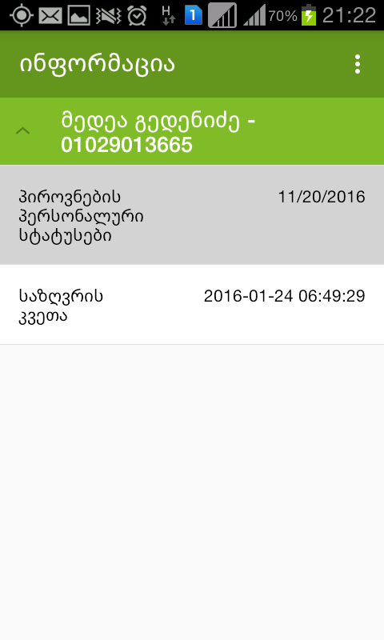
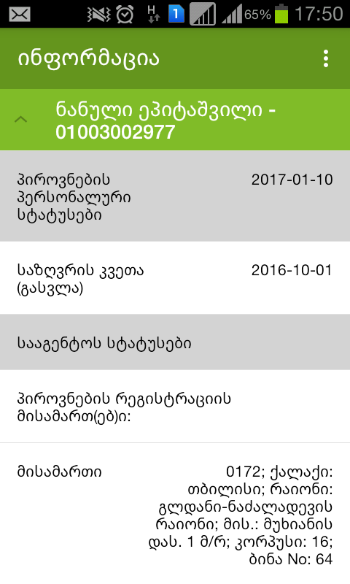
- საზღვრის კვეთის (გასვლის) თარიღი - თუ პიროვნებას უფიქსირდება საზღვრის კვეთა, (ქვეყნიდან ბოლო გასვლის თარიღი, რომლის შემდეგ უკან არ დაბრუნებულა) მაშინ გამოჩნდება ჩანაწერი „საზღვრის კვეთა (გასვლა)“ შესაბამისი თარიღის მითითებით.
- გაუქმებული პირადი ნომერი - თუ პიროვნების პირადი ნომერი გაუქმებულია ან პიროვნებას აქვს გაყალბებული მონაცემები და ჩანაწერები გაბათილებულია გამოჩნდება ჩანაწერი „გაუქმებულია პირადი ნომერი“.
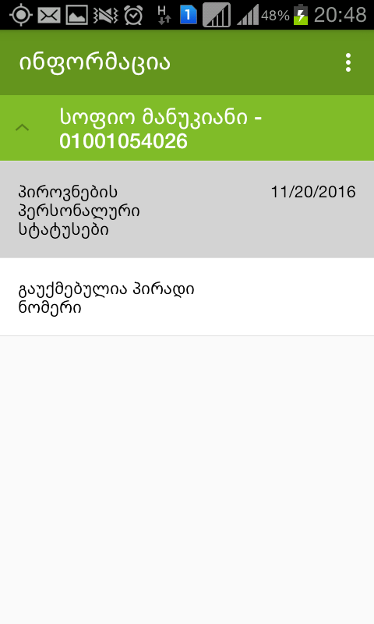
- გარდაცვალება - თუ პიროვნება გარდაცვლილია, გამოჩნდება ჩანაწერი „გარდაცვლილია“ და მითითებული იქნება გარდაცვალების თარიღიც, თუ წერია „გარდაცვლილია“ და გვერდით არ წერია გარდაცვალების თარიღი, ეს ნიშნავს რომ პიროვნება გარდაცვლილია, მაგრამ არ არსებობს ჩანაწერი პიროვნების გარდაცვალების თარიღის შესახებ.
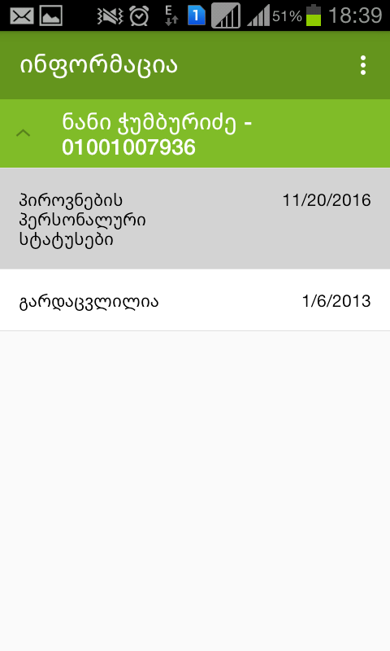
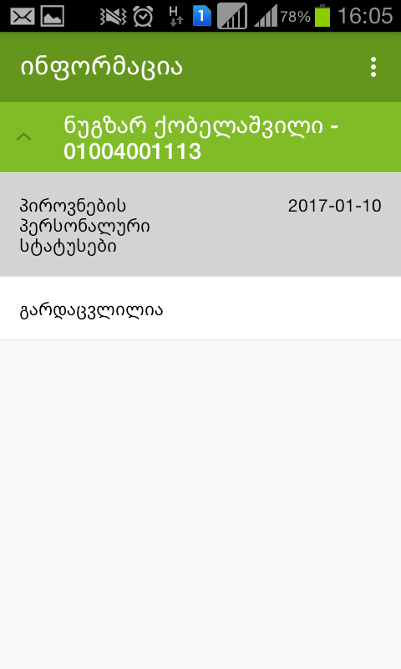
„სამოქ. რეესტრის მიხედვით არ აქვს ბაზაში რეგისტრაციის უფლება“, განიმარტება შემდეგნაირად: თუ პიროვნება არ არის საქართველოს მოქალაქე და ამავდროულად:
- გაუქმებული ან შეჩერებული აქვს პირადობის დამადასტურებელი დოკუმენტის სტატუსი.
- აქტიური აქვს პირადობის დამადასტურებელი დოკუმენტი მაგრამ არ უფიქსირდება ქვემოთ ჩამოთვლილი სტატუსებიდან ერთერთი მაინც, კერძოდ:
ა) არ არის პირადობის ნეიტრალური მოწმობის მფლობელი;
ბ) არ არის მუდმივი ბინადრობის მოწმობის მფლობელი.
გ) არ არის ლტოლვილის სტატუსის მქონე;
დ) არ არის ჰუმანიტარის სტატუსის მქონე;
ე) არ არის მუდმივი მობინადრეს სტატუსის მქონე;

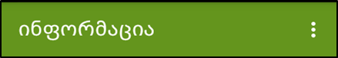
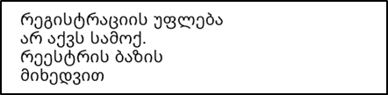
- უცხოეთში მცხოვრები თანამემამულე - თუ პიროვნება არის უცხოეთში მცხოვრები თანამემამულე გამოჩნდება ჩანაწერი „უცხოეთში მცხოვრები თანამემამულე“.
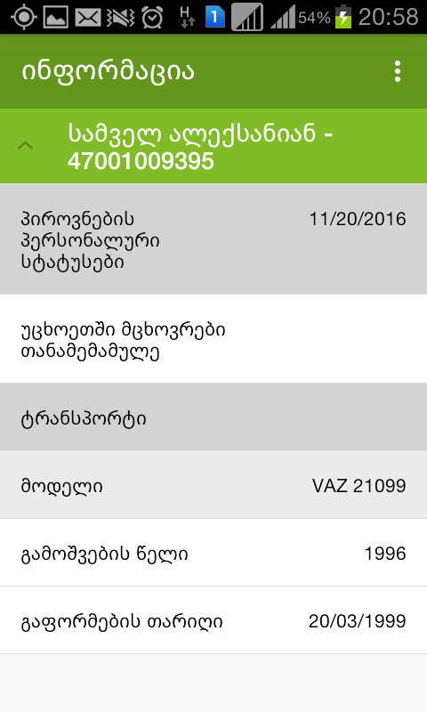
- პატიმარი ან/და წინასწარი დაკავება - თუ პიროვნება პატიმრობაშია ან წინასწარ არის დაკავებული გამოჩნდება შესაბამის სტატუსები „პატიმარი“ - შესაბამისი თარიღის მითითებით ან „წინასწარი დაკავება“- შესაბამისი თარიღის მითითებით.
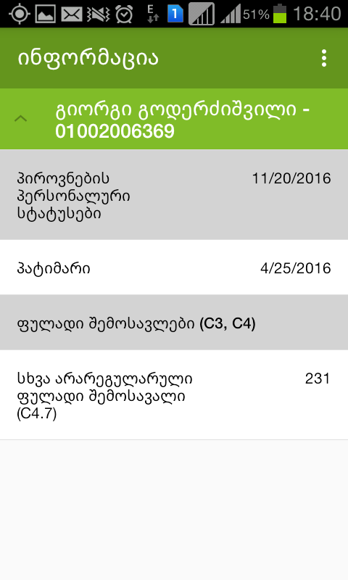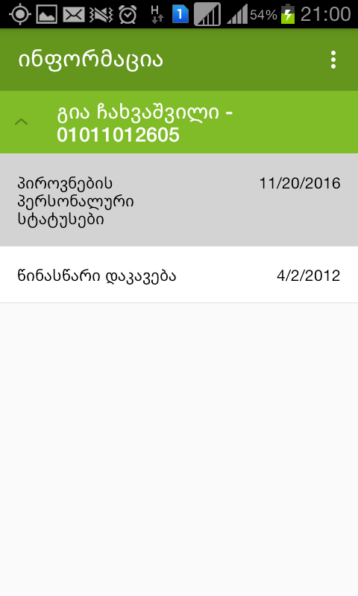
- სააგენტოს სტატუსების შესახებ:
- 1 წლიანი შეზღუდვა (თარიღი) - თუ პიროვნებას არ აქვს უფლება დარეგისტრირდეს სოციალურად დაუცველი ოჯახების მონაცემთა ერთიან ბაზაში, ერთ წლიანი შეზღუდვის გამო, მაშინ გამოჩნდება სტატუსი „ერთ წლიანი შეზღუდვა“ და გვერდით მიეთითება ერთ წლიანი შეზღუდვის დასრულების (ვადის გასვლის) თარიღი.
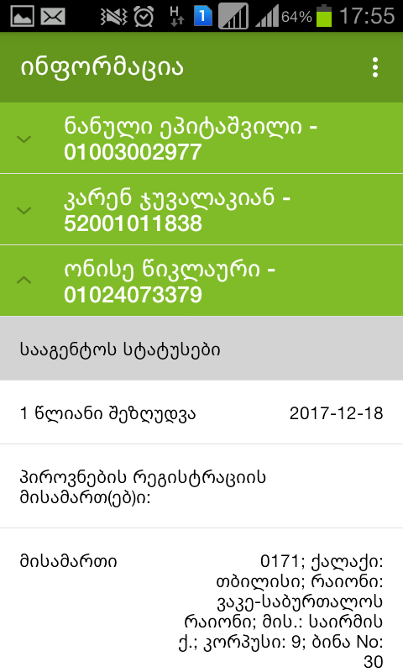
- სოციალურად დაუცველი ოჯახების მონაცემთა ერთიან ბაზაში პიროვნების დუბლირების გამორიცხვის მიზნით, აპლიკაციაში გამოჩნდება პიროვნების შესაბამისი ოჯახის საიდენტიფიკაციო კოდი, დეკლარაციის შევსების თარიღი და რეგისტრაციის მისამართი სოციალურად დაუცველი ოჯახების მონაცემთა ერთიანი ბაზიდან, (რა თქმა უნდა თუ პიროვნება რეგისტრირებულია ბაზაში, ან გამოჩნდება მისამართები თუ დუბლირდება ეს პიროვნება სხვა მისამართზეც), ხოლო თუ პიროვნება არ ფიქსირდება სოციალურად დაუცველი ოჯახების მონაცემთა ერთიან ბაზაში, მაშინ არ გამოჩნდება არცერთი ზემოთ ჩამოთვლილი მონაცემი.

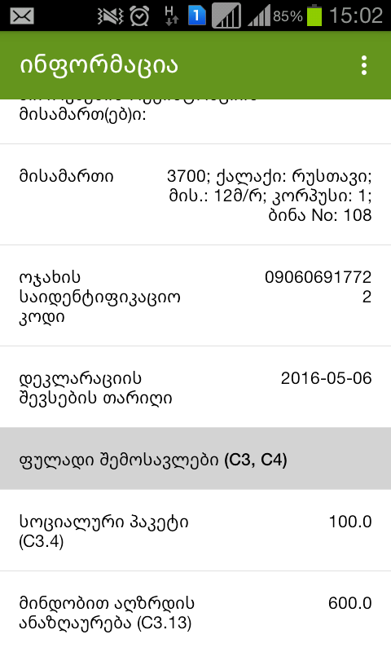
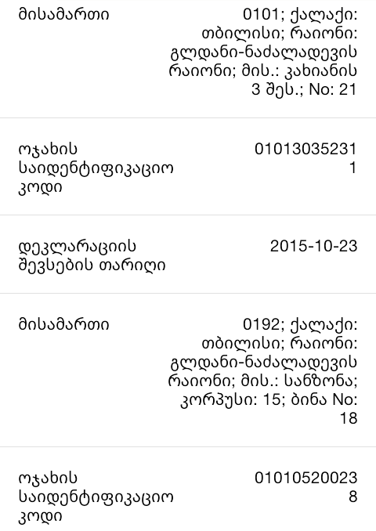

- ფულადი შემოსავლების შესახებ:
- ხელფასი (C3.1) - დეკლარაციის შევსების (მიმდინარე თვის) წინა მეორე თვეში ხელფასი ყველა სხვა ანაზღაურების ჩათვლით.
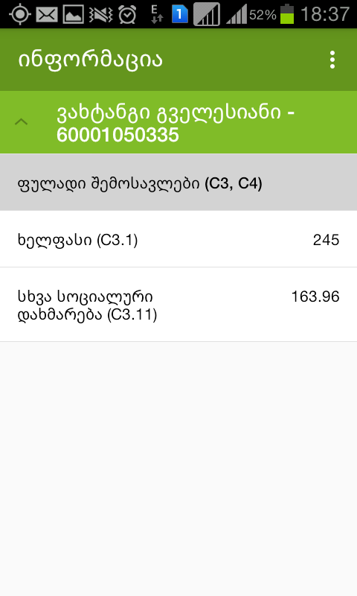
- სახელმწიფო პენსია (C3.3) - დანიშნული სახელმწიფო პენსია და ვინც მაღალმთიან დასახლებაში ცხოვრობს და იღებს ამ პენსიას ამას დამატებული მაღალმთიან დასახლებაში მცხოვრებთათვის განკუთვნილი დანამატი, მიმდინარე თვის წინა მეორე თვეში.
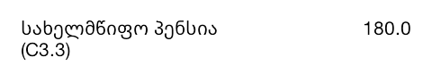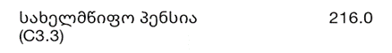

- სოციალური პაკეტი (C3.4) - მიმდინარე თვის წინა მეორე თვეში მიღებული სოციალური პაკეტის თანხის ოდენობა და ვინც მაღალმთიან დასახლებაში ცხოვრობს მათთვის ამას დამატებული სოციალური პაკეტის დანამატი.
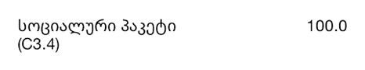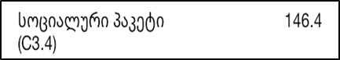
- სახელმწიფო კომპენსაცია (C3.5) - მიმდინარე თვის წინა მეორე თვეში მიღებული/მისაღები სახელმწიფო კომპენსაციის თანხა.
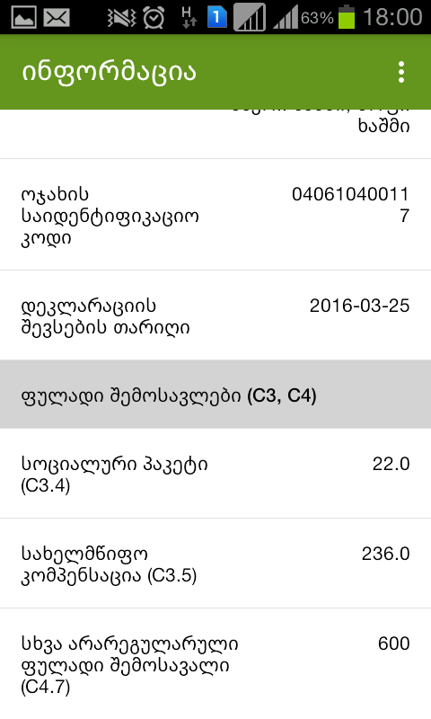
- დევნილთა შემწეობა (C3.8) - დანიშნული დევნილის შემწეობის ოდენობა.
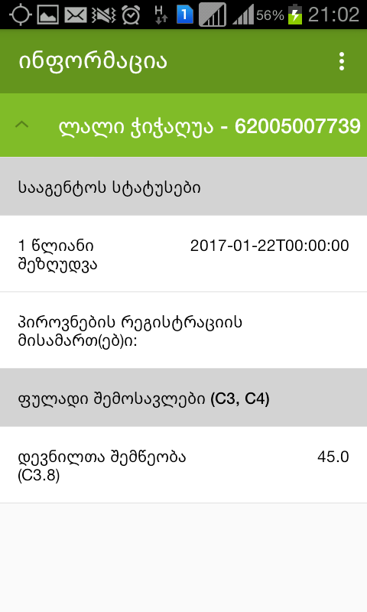
- საარსებო შემწეობა (C3.9) - მიმდინარე თვის წინა მეორე თვეში მიღებული/მისაღები საარსებო შემწეობის ოდენობა.
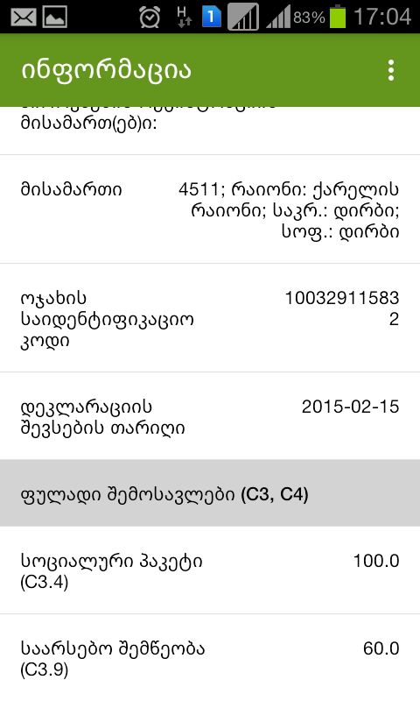
- სხვა სოციალური დახმარება(C3.11) - აღნიშნული ველი ივსება ნაწილობრივ (არასრულად), ივსება მხოლოდ ის ნაწილი რის შესახებაც სააგენტო ფლობს ინფორმაციას („რეგრესული“ დახმარება, საყოფაცხოვრებო სუბსიდია), მიმდინარე თვის წინა მეორე თვეში მიღებული შრომითი მოვალეობის შესრულებისას დასაქმებულის ჯანმრთელობის ვნების შედეგად მიყენებული ზიანის ანაზღაურების დახმარება (ე.წ. რეგრესის პენსია) და ამას დამატებული სახელმწიფო სუბსიდიის თანხა.

- მინდობით აღზრდის ანაზღაურება (C3.13) - მიმდინარე თვის წინა მეორე თვეში მიღებული/მისაღები ყოველთვიური თანხა, მინდობით აღზრდისთვის.
- სხვა არარეგულარული ფულადი შემოსავალი (C4.7) - გასული 1 წლის განმავლობაში მიღებული ფულადი შემოსავლების ჯამი, აღნიშნული ველი ივსება ნაწილობრივ (არასრულად), ივსება მხოლოდ ის ნაწილი რის შესახებაც სააგენტო ფლობს ინფორმაციას (შემოსავლების ბაზაში დაფიქსირებული ინფორმაციის მიხედვით).
- ტრანსპორტის შესახებ:
- ტიპი - ტრანსპორტის ტიპში შეიძლება შეგხვდეთ ავტომობილი, ტრაქტორი და კომბაინი, ავტომობილის შემთხვევაში არასაბჭოთა მანქანების რაოდენობა იწერება D5.1-ში, ტრაქტორის და კომბაინის შემთხვევაში მათი რაოდენობა უნდა ჩაიწეროს შესაბამის ველ D5.2-ში.
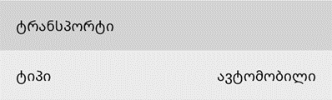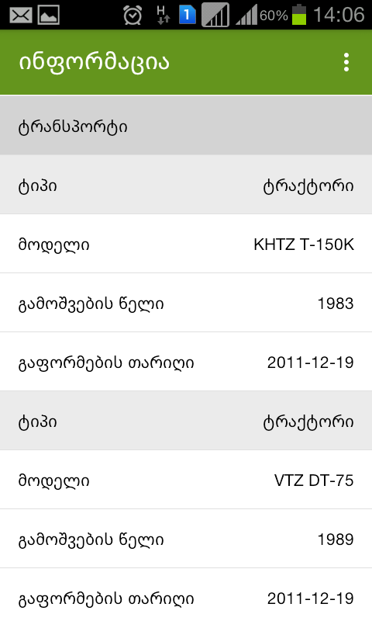

- მოდელი - პიროვნებაზე გაფორმებული/რეგისტრირებული სატრანსპორტო საშუალების მოდელი.
- ნომერი - ავტომობილის სარეგისტრაციო ნომერი.
- გამოშვების წელი - სატრანსპორტო საშუალების გამოშვების წელი.
- გაფორმების თარიღი - სატრანსპორტო საშუალების გაფორმების თარიღი.
თუ პიროვნებას ჰყავს რამდენიმე მანქანა (ან რამდენიმე ტრაქტორი, ან ტრაქტორი და მანქანა და ა.შ.) მათ შესახებ ინფორმაცია (მოდელი, გამოშვების წელი, გაფორმების თარიღი) ერთმანეთის ქვეშ დაიწერება, როგორც ეს სურათზეა ნაჩვენები.
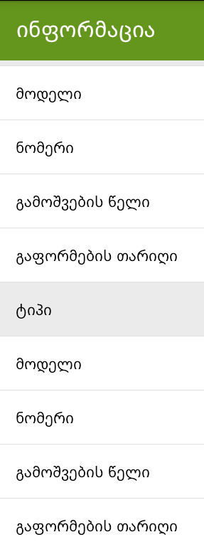
ზემოთ ჩამოთვლილი ინფორმაციის ნახვისათვის, „ოჯახი/წევრები“-ს მენიუში გაააქტიურეთ ქვედა მარცხნიდან მეორე ღილაკი (პიროვნების დამატება)და შესაბამის ველში ჩაწერეთ პირადი ნომერი, დააწექით სინქრონიზაციისღილაკს და ავტომატურად შეივსება „სახელი/გვარი“-ს ველი.
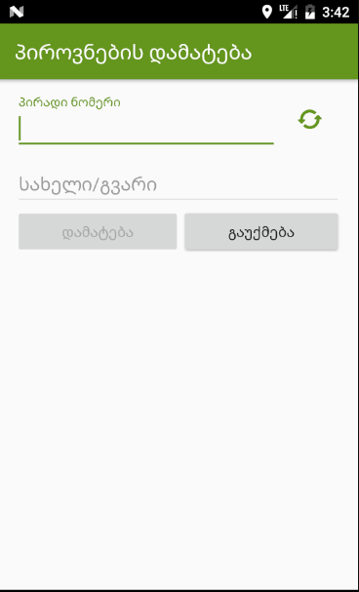
დარწმუნდით, რომ ჩაწერილი პირადი ნომერი შეესაბამება იმ პიროვნებას, რომლის შესახებაც გსურთ ინფორმაციის მოძიება და მხოლოდ შემდეგ გამოიყენეთ „დამატება“ ღილაკი. აღნიშნული მოქმედებით პიროვნება დაემატება „ოჯახი/წევრები“-ს სიაში.
შემდეგ „ძებნა“ღილაკით შესაძლებელია დაწვრილებითი ინფორმაციის ნახვა „ოჯახი/წევრები“-ს სიაში დამატებული მონაცემების შესახებ.
„ძებნა“ ღილაკის გააქტიურებით გადახვალთ „ინფორმაცია“ ფანჯარაში, სადაც გამოჩნდება ყველა ზემოთაღნიშნული ინფორმაცია.
მაგალითი I. ელექტროენერგიის დანახარჯის შესამოწმებლად დააწექით ღილაკს „ელექტროენერგია“

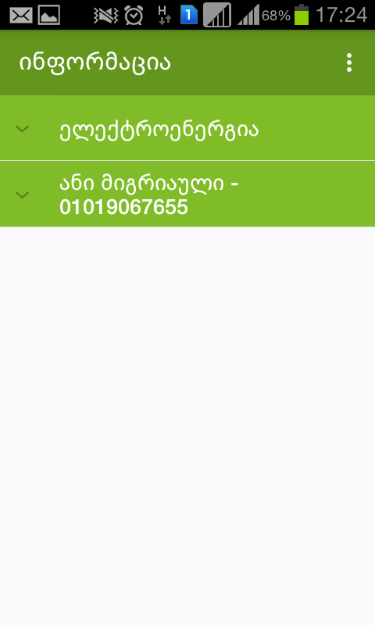
და გამოჩნდება სია: აბონენტის ნომერი, სახელი გვარი, მისამართი (მრიცხველის მისამართი), კომპანია, თანხა (მიმდინარე დღის წინა მეორე თვიდან, გასული თორმეტი თვის განმავლობაში ჯამში გადახდილი თანხა)
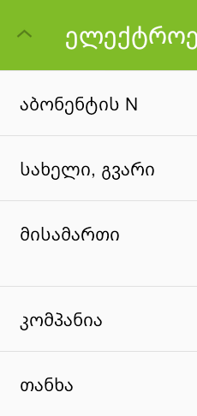
თუ სერვისი გათიშულია ან სააგენტოში დაცული ინფორმაციის აპლიკაციაში ასახვის დროს მოხდა შეცდომა, მაშინ გამოჩნდება წითელი ძახილის ნიშანი, რომელზე დაჭერით გამოჩნდება შეფერხების მიზეზი.
მაგალითი: საარსებო შემწეობის გადამოწმებისას მოხდა შეცდომა.
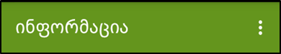
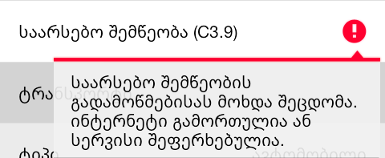
მაგალითი: II. პიროვნების სახელის გვარის და პირადი ნომრის ჩანაწერის გააქტიურებით ჩამოიშლება ყველა ის ინფორმაცია რაც ზევით არის აღწერილი (პერსონალური სტატუსების, სააგენტოს სტატუსების, ფულადი შემოსავლების და ტრანსპორტის შესახებ).
თუ გსურთ „ოჯახი/წევრები“-ს სიიდან წაშალოთ აბონენტის ნომერი შესაბამისი ინფორმაციით ან/და პირადი ნომერი შესაბამისი ინფორმაციით, მაშინ გამოიყენეთ წაშლის ღილაკი.
თუ გსურთ რედაქტირება მოახდინოთ სინქრონიზებულ აბონენტის ნომერში ან/და პირად ნომერში, მაშინ დააწექით დასაკორექტირებელ (შესაცვლელ) მონაცემს (სახელს და გვარს ან აბონენტის ნომერს) და გამოჩნდება ველი სადაც შეძლებთ შეცვალოთ აბონენტის ნომერი ან პირადი ნომერი და სინქრონიზაციის ღილაკის გამოყენებით შეივსება დანარჩენი ველები, „დამატება“ ღილაკით კი შეინახავთ ამ ახალ მონაცემებს.
მომხმარებელს (User) აპლიკაციაში შესვლიდან ყოველი 1 საათის გასვლის შემდეგ მოუწევს ხელახლა შევიდეს, რადგან პროგრამა ავტომატურად გამოიყვანს აპლიკაციიდან. გამოსვლა კი იწვევს შეყვანილი ინფორმაციის ავტომატურ წაშლას, ანუ როდესაც ახლიდან შეხვალთ აპლიკაციაში, მანამდე შეყვანილი პირადი ნომრები ან აბონენტის ნომრები იქნება წაშლილი, აპლიკაცია მონაცემებს არ ინახავს.

სტატუსი - „სამოქ. რეესტრის მიხედვით არ აქვს ბაზაში რეგისტრაციის უფლება“, განიმარტება შემდეგნაირად: თუ პიროვნება არ არის საქართველოს მოქალაქე და ამავდროულად: - გაუქმებული ან შეჩერებული აქვს პირადობის დამადასტურებელი დოკუმენტის სტატუსი. - აქტიური აქვს პირადობის დამადასტურებელი დოკუმენტი მაგრამ არ უფიქსირდება ქვემოთ ჩამოთვლილი სტატუსებიდან ერთერთი მაინც, კერძოდ: ა) არ არის პირადობის ნეიტრალური მოწმობის მფლობელი; ბ) არ არის მუდმივი ბინადრობის მოწმობის მფლობელი. გ) არ არის ლტოლვილის სტატუსის მქონე; დ) არ არის ჰუმანიტარის სტატუსის მქონე; ე) არ არის მუდმივი მობინადრეს სტატუსის მქონე;
„DENY“-ღილაკის გამოყენების შემთხვევაში ყოველ ჯერზე აპლიკაციაში შესვლისას ახლიდან გამოვა უფლების მინიჭების შესახებ შეტყობინება, ხოლო თუ კვლავ არ დაეთანხმებით და ამავდროულად მონიშნავთ ველს Don’t ask again ეს შეტყობინება ხელმეორედ არასდროს აღარ გამოვა, მაგრამ იმ შემთხვევაში თუ ამას გააკეთებთ პირველ სურათზე ნაჩვენები კითხვისას (რომელზეც სავალდებულოა დათანხმება აპლიკაციის მუშაობისათვის), მაშინ აპლიკაცია აღარ იმუშავებს და გამოჩნდება შეცდომის ფანჯარა, თუ გსურთ იმუშაოს და თანახმა ხართ ამ უფლების მინიჭებაზე, ამისათვის:1)ან უნდა წაშალოთ პროგრამა და ახლიდან გადმოწეროთ და შემდეგ დაეთანხმოთ, 2)ან მობილურის მენიუდან უნდა ჩაურთოთ ეს ფუნქცია, ამისათვის შედით:settings>application>სოც.აგენტი>permissions>და Phone უფლება ჩართეთ. 